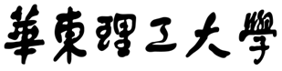

信息科学与工程学院

《软件工程》 实验报告

**系 别 计算机系**

**专 业 计算机科学与技术**

**年 级 2020级**

**姓 名 刘子言**

**指导教师 阮 彤**

**2022-2023 学年 第 1 学期**

**实验一 MS project构建项目计划**

**一、实验目的**

1、理解和使用WBS（Work Breakdown System）；

2、理解项目任务的前后续关系；

3、对于项目管理系统，构建两个项目计划，一个基于瀑布模型，一个基于RUP模型。

**二、实验装置**

个人PC机器，Microsoft Project软件。

**三、实验要求**

1、在Win7edu 2分区上，有MS project；

2、实验报告使用word，并附上MS project截图。

**四、实验内容**

**1、基于瀑布模型的项目计划**

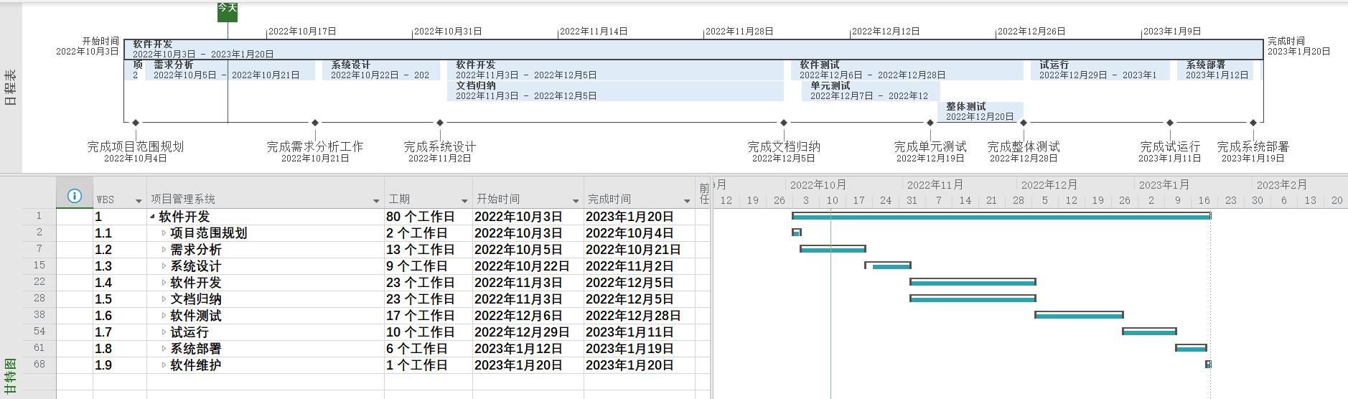

**·项目计划**

瀑布模型，提供了一个系统的、顺序的软件开发方法，也称为线性顺序模型。它从用户需求规格说明开始，通过策划、建模、构建和部署的过程，最终提供完整的软件支持。

基于瀑布模型的项目计划，强调阶段划分及其顺序性、工作与文档的完备性，是一种严格线性的、按阶段顺序的、逐步细化的开发模式，简单明了，有效管理，适用于能够一次性理解描述、一次性交付、同时淘汰所有老系统的项目；缺点是适应性、反馈性较差，开发后期容易大量返工。

**·项目阶段与里程碑**

基于瀑布模型的软件过程分为5个框架活动：沟通、策划、建模、构建、部署。在本项目设计中，可具体细分为9个阶段：项目范围规划、需求分析、系统设计、软件开发、文档归纳、软件测试、试运行、系统部署、软件维护。

在本项目计划设计中，将每个阶段工作的完成作为项目开发生命周期的主要里程碑，将每个工作细化后的任务集的完成作为项目的二级里程碑。

**·项目工期与细化任务集**

项目总工期预计为80个工作日，从2022.10.03至2023.01.20。每个阶段的工作时间根据实际情况进行预估分配，其中分析、开发、测试、运行会占据工作周期的大部分时间。

每个阶段的软件工程动作下，均有细化的任务集。具体任务集及资源分配将在下文详细说明。

**·项目时间表**

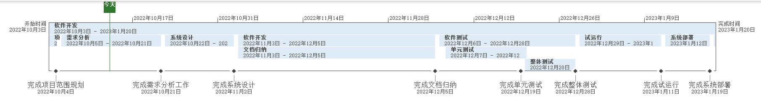**·项目计划大纲**

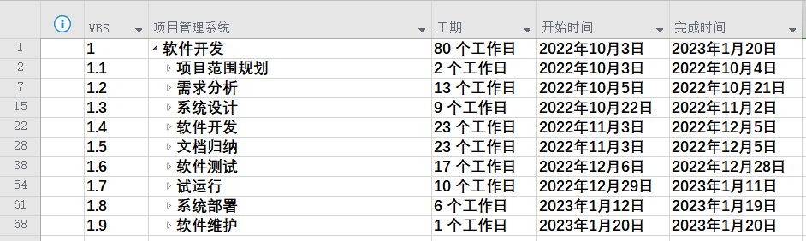

**·计划大纲甘特图**

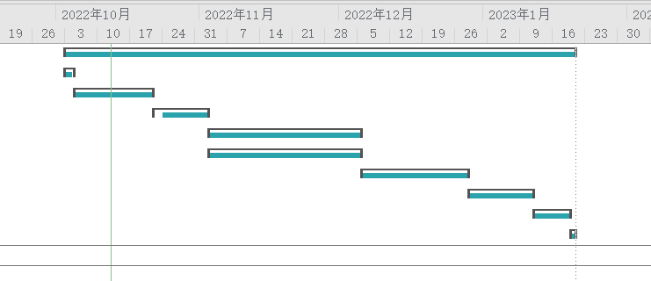

**1.1 项目范围规划**

这一阶段软件工程动作的任务集包括：确定项目范围、定义预备范围、获得核心资源，最终完成项目范围规划（主要里程碑）。

项目范围规划阶段总工期为2个工作日，主要由项目经理负责。

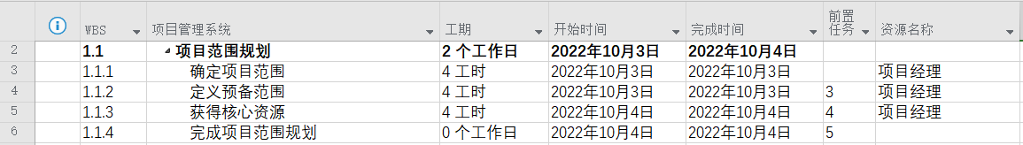

该阶段的甘特图如下：

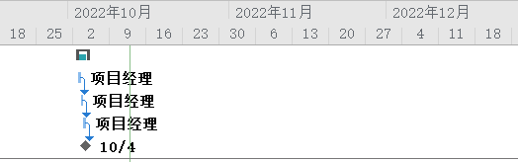

**1.2 需求分析**

这一阶段软件工程动作的任务集包括：功能需求分析、编写用例、起草初步的软件规范、小组共同审阅软件规范、根据反馈修改软件规范、获得所需资源，最终完成需求分析工作（主要里程碑）。

需求分析阶段总工期为13个工作日，主要分派给分析人员，项目经理监督。

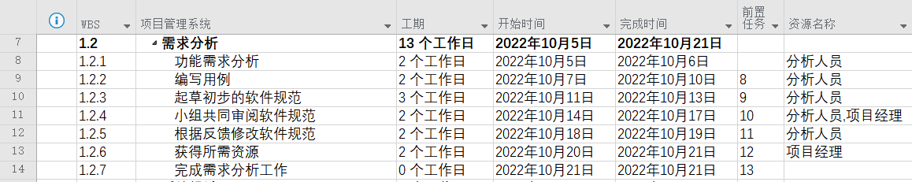

该阶段的甘特图如下：

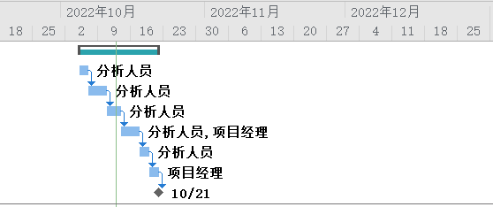

**1.3 系统设计**

这一阶段软件工程动作的任务集包括：制定功能规范、审阅功能规范、根据功能规范开发原型、根据反馈修改功能规范、获得开展后续工作的批准，最终完成系统设计（主要里程碑）。

系统设计阶段总工期为9个工作日，主要分派给分析人员与管理人员，项目经理监督。

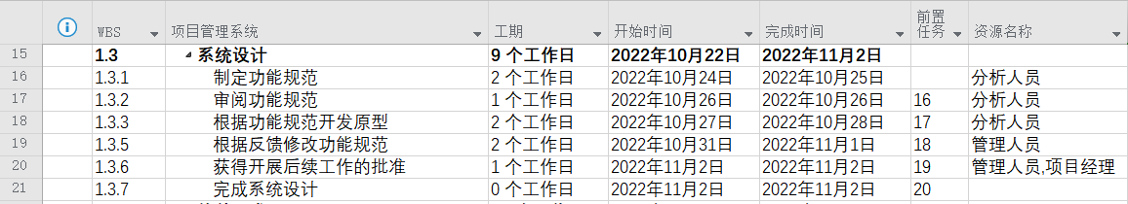

该阶段的甘特图如下：

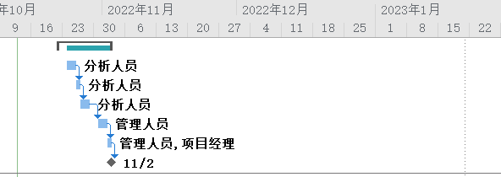

**1.4 软件开发**

这一阶段软件工程动作的任务集包括：架构设计、确定模块化/分层设计参数、分派任务给开发人员、编写代码，最终完成软件开发（主要里程碑）。

软件开发阶段总工期为23个工作日，主要分派给开发人员。

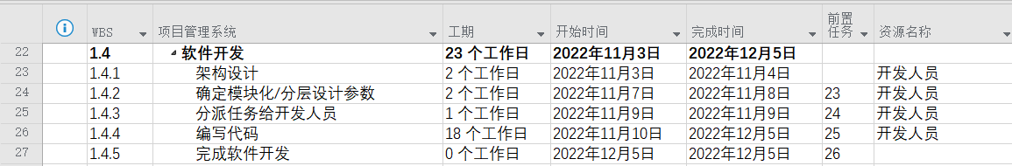

该阶段的甘特图如下：

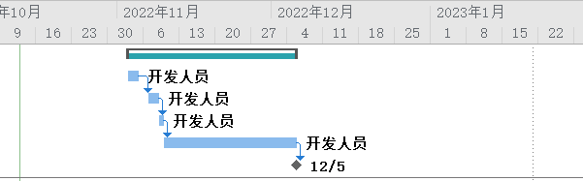

**1.5 文档归纳**

这一阶段软件工程动作的任务集包括：制定帮助规范、开发“帮助”系统、审阅“帮助”系统、根据反馈修改“帮助”文档、制定用户手册规范、编写用户手册、审阅所有的用户文档、根据反馈修改用户文档，最终完成项目文档归纳（主要里程碑）。

文档归纳阶段总工期为23个工作日，主要分派给技术联络人员。由于资源分配上与上一阶段“软件开发”阶段没有重叠，故这两个阶段可以在项目推进的同一时间段展开，属于瀑布模型同一阶层。

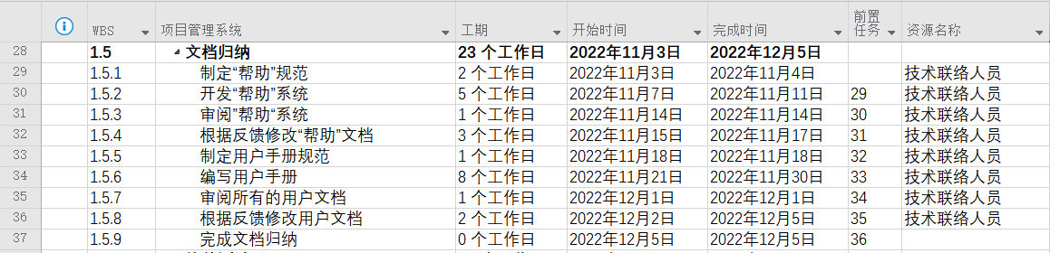

该阶段的甘特图如下：

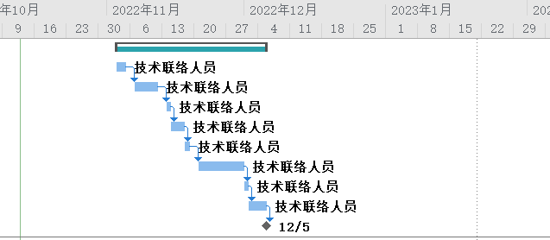

**1.6 软件测试**

这一阶段软件工程动作包括两个任务集：单元测试与整体测试。

单元测试任务集主要包括：审阅模块化代码、测试组件模块是否符合产品规范、找出不符合产品规范的异常情况、修改代码、重新测试经过修改的代码，最终完成单元测试（二级里程碑）；整体测试任务集主要包括：测试模块集成情况、找出不符合规范的异常情况、修改代码、重新测试经过修改的代码，最终完成整体测试（二级里程碑）。

软件测试阶段总工期为17个工作日，主要分派给测试人员。

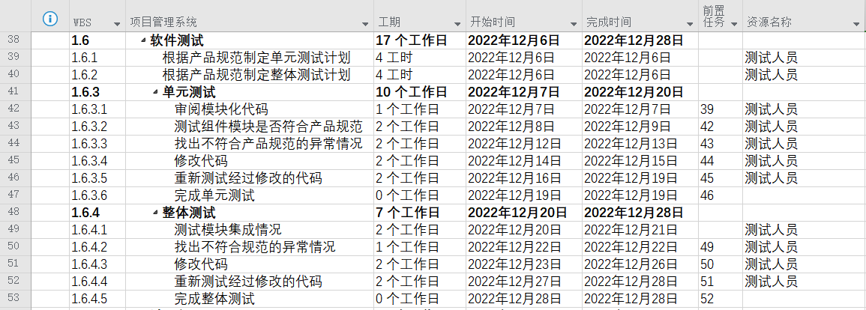

该阶段的甘特图如下：

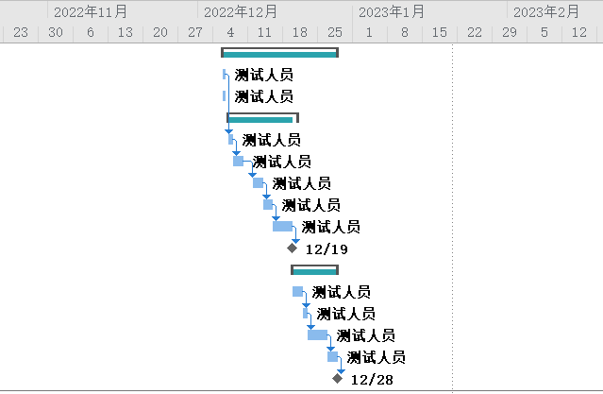

**1.7 试运行**

这一阶段软件工程动作的任务集包括：确定测试群体、确定软件分发机制、安装/部署软件、获得用户反馈、评估测试信息，最终完成项目试运行（主要里程碑）。

试运行阶段总工期为10个工作日，主要由项目经理监督，测试人员与部署小组负责。

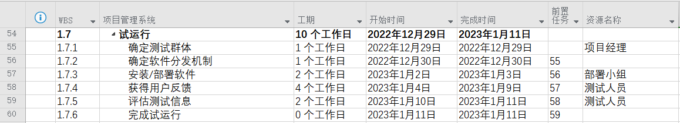

该阶段的甘特图如下：

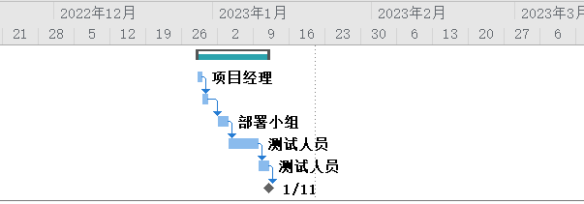

**1.8 系统部署**

这一阶段软件工程动作的任务集包括：确定最终部署策略、确定部署方法、获得部署所需资源、培训技术支持人员、部署软件，最终完成系统部署（主要里程碑）。

系统部署阶段总工期为6个工作日，主要分派给部署小组。

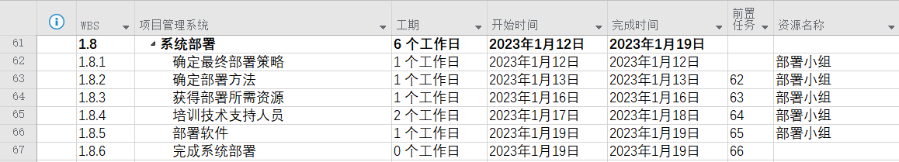

该阶段的甘特图如下：

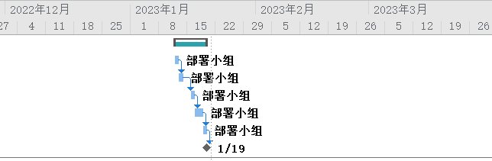

**1.9 软件维护**

这一阶段软件工程动作的任务集包括：建立软件维护小组。此项任务结束后项目计划整体完成，后续工作的开展则不在项目计划中。

软件维护阶段总工期为1个工作日，主要由项目经理负责组织。



该阶段的甘特图如下：

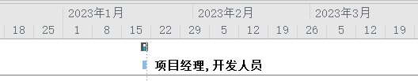

**2、基于RUP模型的项目计划**

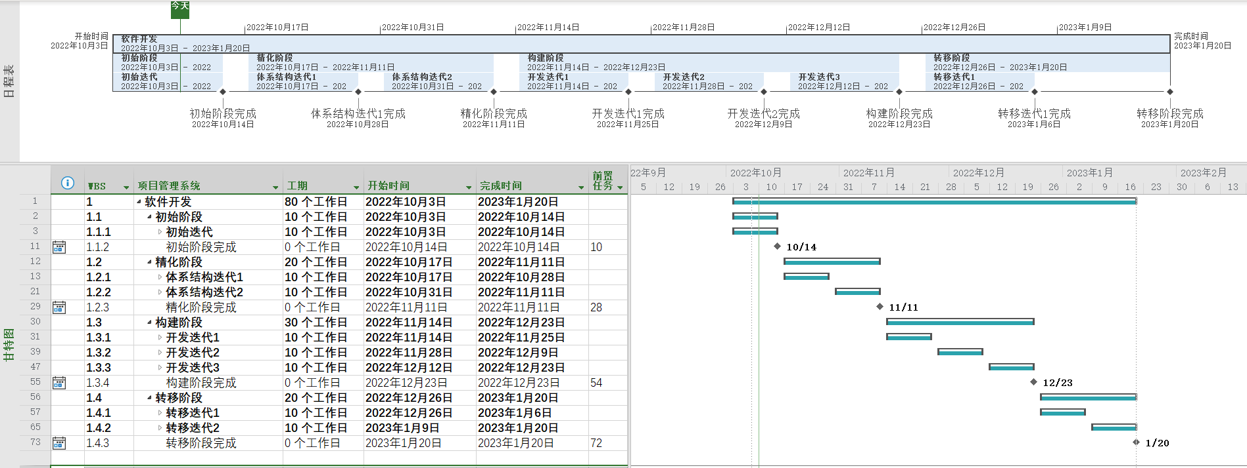

**·项目计划**

基于RUP模型的迭代计划分为两种：一种是以时间为轴线的迭代计划，另一种是以工作流程和角色为轴线的迭代计划。

本次基于RUP模型的项目计划的设计，选择以时间为轴线的迭代计划：因为这种迭代计划适用于小团队，内部依赖，串行执行，且管理难度较低。

**·项目阶段与里程碑**

以时间为轴线，根据项目的周期将计划分为4个阶段：软件开发的初始阶段、精化阶段、构建阶段、转移阶段。

在本项目计划设计中，我将这四个阶段作为项目开发生命周期的主要里程碑，将细化后的迭代阶段作为项目的二级里程碑。

**·迭代计划与迭代周期的确定**

在本项目计划的设计中，迭代计划是在每个里程碑下以时间顺序设置不同的开发迭代以满足里程碑的要求，达到里程碑的目标。

项目处于不同的阶段，要进行迭代的周期数也是不相同的，迭代周期的个数一般根据项目类型、规模和项目特点不同来选择：在初始阶段，一般有 1-2 个迭代周期，精化阶段一般有 2-4 个迭代周期，构建阶段一般有3-5 个迭代周期，转移阶段一般有2-4 个迭代周期。

迭代周期是根据项目整体的周期长短来确定的周期。一般介于2个周到2个月之间比较合理。迭代周期的长短在同一个项目中可以不同，但就一般经验来看，相对固定的迭代周期对项目管理和团队合作更适合，可以更好地保持项目的工作节奏。

所以本次项目计划的设计，我采用了固定的迭代周期——每个迭代周期持续2周，即10个工作日；在项目总工期80个工作日的前提下，需要8个迭代周期。结合各阶段占比，最终确定本项目计划中：初始阶段1个迭代周期，精化阶段 2个迭代周期，构建阶段3个迭代周期，转移阶段2个迭代周期。

**·迭代计划中的工作流**

在以时间为轴线的迭代计划一般将多个工作流集成在一个计划中，有利于项目团队内部分工，但是不过分强调明显的分工。

对于每一个迭代周期，都像一个小型的瀑布模型，大致包含需求、设计、实现、测试、部署这5个工作流；并且各个迭代之间没有重合，串行执行。由于每次迭代前都需要细计划，迭代后又需要进行及时的反馈，所以我在每次迭代的5大工作流之前加上了一项迭代计划/反馈的子任务，每次约占3个工时。

**·项目时间表**

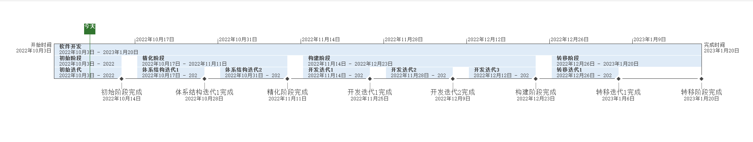**·项目计划大纲**

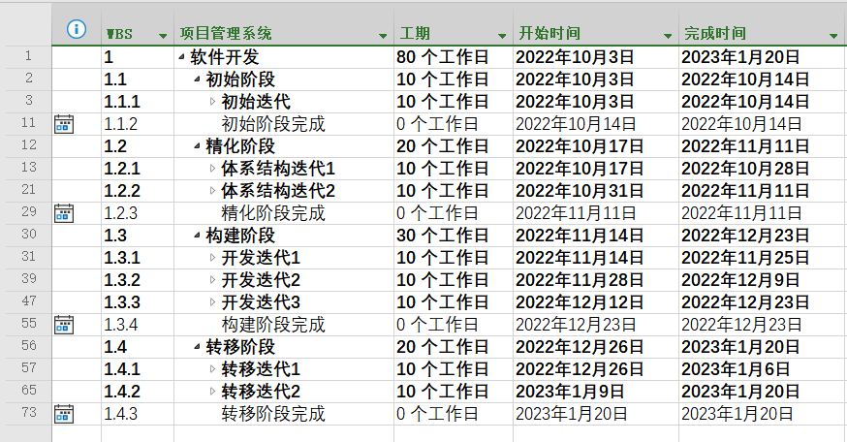

**·计划大纲甘特图**

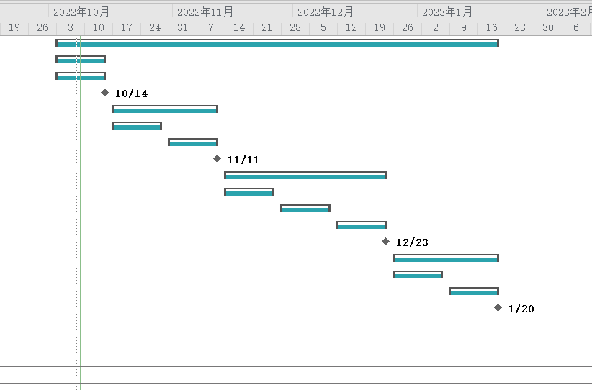

**2.1 初始阶段**

这一阶段包括1个迭代周期——初始迭代。

该迭代周期包括1个迭代计划子任务和5个基本工作流：需求捕捉、分析设计、实现、测试、部署。最终完成初始迭代（二级里程碑）和完成初始阶段（主要里程碑）。

初始阶段总工期为10个工作日，全部分配给初始迭代。初始迭代时间分配上，迭代计划制定约需3个工时，随后安排5个工作流。由于处于项目前期，需求分析的时间占比较大，共需9个工作日，而测试与部署可暂不开展。

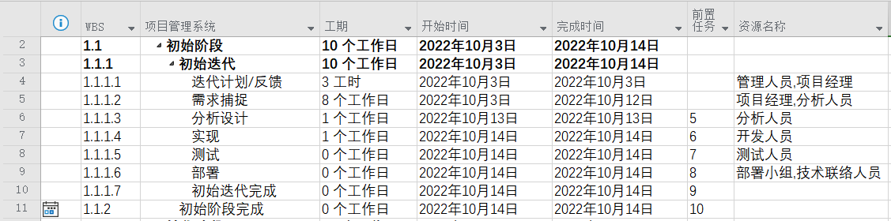

该阶段的甘特图如下：

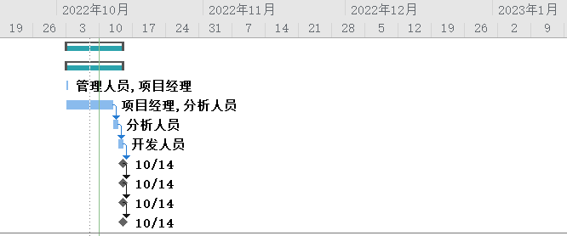

**2.2 精化阶段**

这一阶段包括2个迭代周期——体系结构迭代1和体系结构迭代2。

每个迭代周期各包括1个迭代计划/反馈子任务和5个基本工作流：需求捕捉、分析设计、实现、测试、部署。每个迭代周期结束后，设立一个二级里程碑“体系结构迭代完成”，两次迭代串行执行完成后，最终设立一个主要里程碑“精化阶段完成”。

精化阶段总工期为20个工作日，平均分配给两次迭代，每次迭代10个工作日。体系结构迭代1中5个工作流时间分配占比为3:3:2:1:1，体系结构迭代2中5个工作流时间分配占比为2:1:3:3:1。可见，工作重心随着项目精化逐步从需求分析转变到实现与测试。

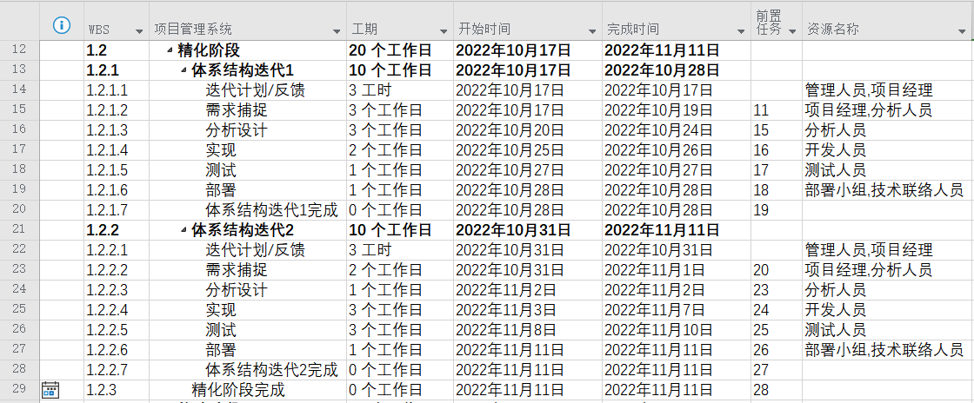

该阶段的甘特图如下：

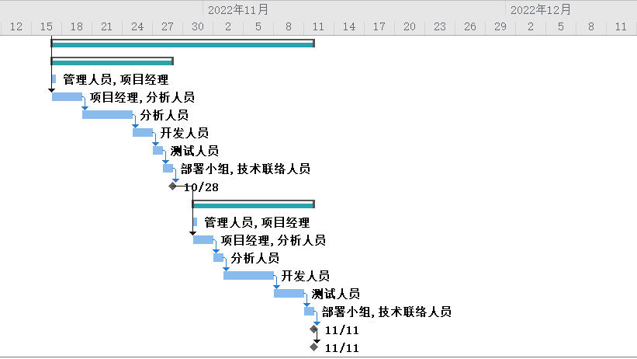

**2.3 构建阶段**

这一阶段包括3个迭代周期——开发迭代1、开发迭代2和开发迭代3。

每个迭代周期各包括1个迭代计划/反馈子任务和5个基本工作流：需求捕捉、分析设计、实现、测试、部署。每个迭代周期结束后，设立一个二级里程碑“开发迭代完成”，三次迭代串行执行完成后，最终设立一个主要里程碑“构建阶段完成”。

构建阶段总工期为30个工作日，平均分配给三次迭代，每次迭代10个工作日。开发迭代1中5个工作流时间分配占比为2:1:3:3:1，开发迭代2中5个工作流时间分配占比为1:1:2:5:1，开发迭代3中5个工作流时间分配占比为0:1:1:6:2，需求捕捉基本为0。可见，工作重心随着项目构建逐步从设计实现转变到实现、测试与部署。

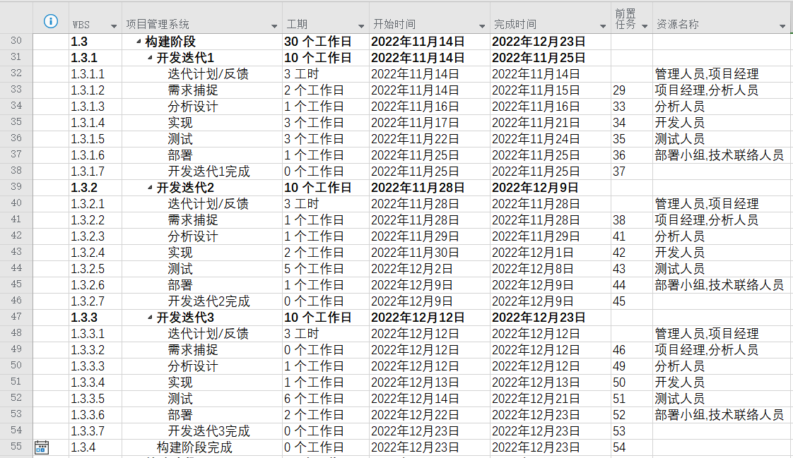

该阶段的甘特图如下：

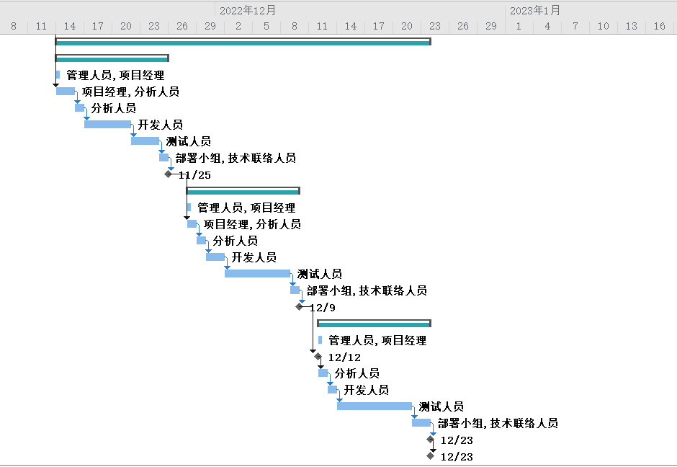

**2.4 转移阶段**

这一阶段包括2个迭代周期——转移迭代1和转移迭代2。

每个迭代周期各包括1个迭代计划/反馈子任务和5个基本工作流：需求捕捉、分析设计、实现、测试、部署。每个迭代周期结束后，设立一个二级里程碑“转移迭代完成”，两次迭代串行执行完成后，最终设立一个主要里程碑“转移阶段完成”。

转移阶段总工期为20个工作日，平均分配给两次迭代，每次迭代10个工作日。转移迭代1中5个工作流时间分配占比为0:1:1:4:4，转移迭代2中5个工作流时间分配占比为0:0:1:3:6。可见，在项目后期，工作重心随着项目转移的进行集中于测试与部署。

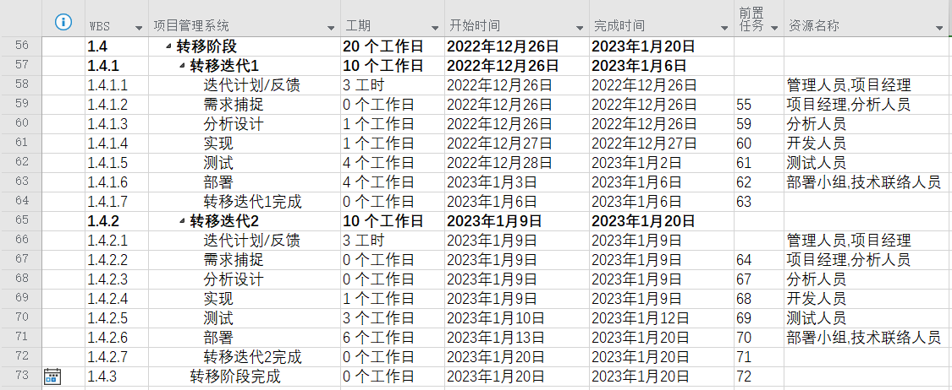

该阶段的甘特图如下：

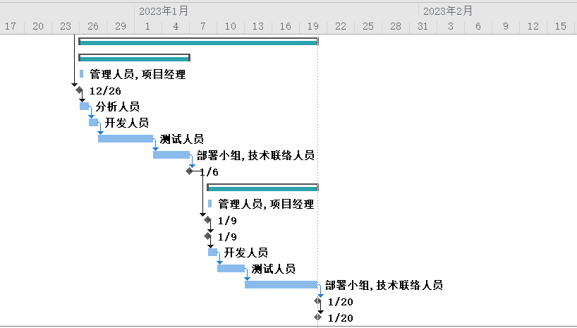

**2.5 细节说明**

·关于细节工作

基于RUP模型的项目计划，每个迭代周期的5个工作流（需求捕捉、分析设计、实现、测试、部署）都有细节上的任务集，具体任务内容与工作的开展与瀑布模型中对需求、设计、实现、测试、部署的要求相类似，可以参照报告第1点“基于瀑布模型的项目计划”中的具体描述。

·关于（人力）资源分配

关于项目人力资源，本项目中主要的资源名称有：项目经理、管理人员、分析人员、开发人员、测试人员、部署小组、技术联络人员等。每个工作流都涉及到相应的资源分配，如实现工作需要分配给开发人员，部署工作需要分配给部署小组和技术联络人员等，这些资源的分配也会随着迭代计划的推进而循环进行。

·关于前置任务

由于以时间为轴线的迭代计划在设计时，各个迭代之间没有重合，是串行执行的，而且每个迭代周期内部都像一个小型的瀑布模型，所以各个子任务的前置任务可以依据串行执行的时间轴顺序来依次设定。

**五、实验心得**

通过本次实验，我进一步地了解了过程模型的基本种类、项目计划的内容与设计过程，理解了项目任务的前后续关系，掌握了WBS（Work Breakdown System）的使用，以及如何利用Microsoft Project软件构建项目计划。

对于我们的小组项目：项目管理系统，我们基于不同的模型构建了两个项目计划，一个是基于瀑布模型，一个是基于RUP模型。在制定项目计划的过程中，我们也对项目的整体流程与时间安排有了更加清晰的把控，有利于后续项目进程的推进。